东里镇开展2023年上半年政府开放日活动

为深入贯彻习近平新时代中国特色社会主义思想，以服务大局、服务群众为目标，切实推进阳光、透明、开放、服务型政府建设，增强群众对政府工作的认同感、获得感，提升政府公信力、执行力。根据县政府办公室《关于组织开展2023年度“政府开放日”活动的通知》的有关要求，结合我镇实际，东里镇3月31日积极开展此次活动。

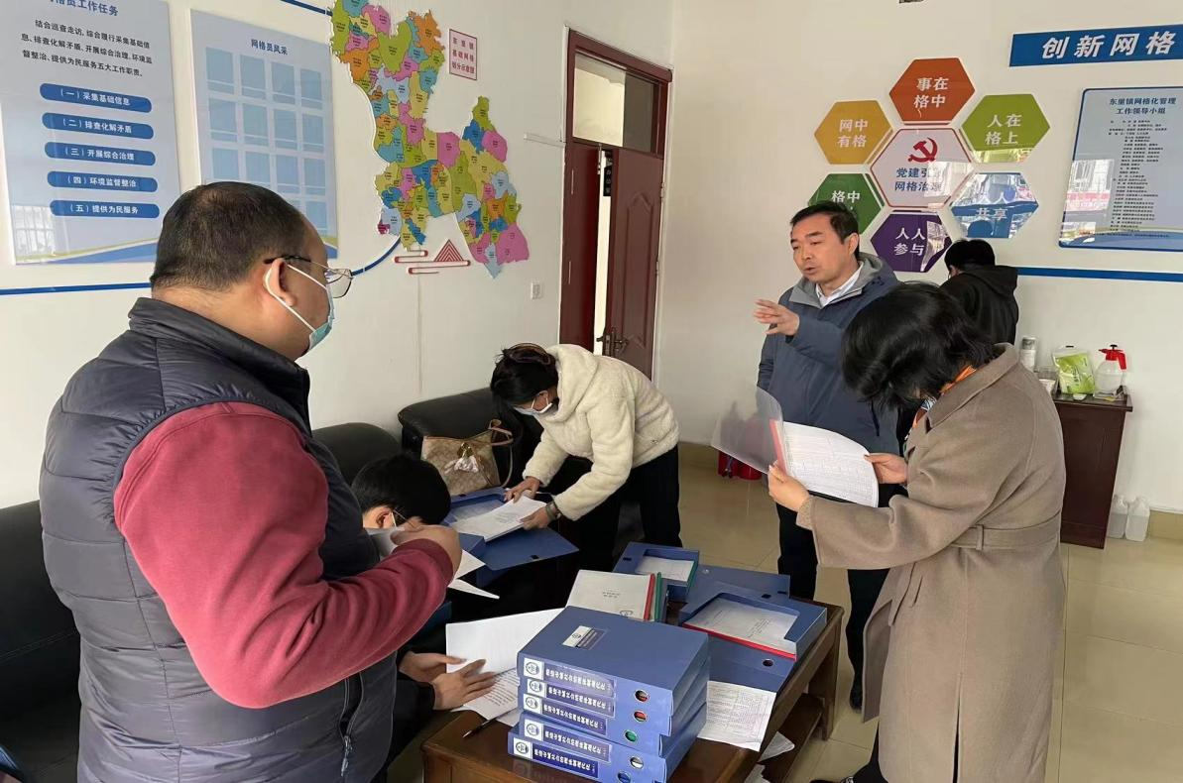活动现场先是邀请各界代表观摩东里镇便民服务中心，由便民服务中心公彦国主任做政务服务简介，汇报便民服务中心工作情况；随后代表队伍来到综治中心进行参观，综治中心包汉波主任详细介绍了历年综治中心所获荣誉和基本工作，代表们纷纷表示认可。

随后，代表前往东里镇沂河南村参观“以地养老”互助幸福院，由村党支部书记徐洪亮介绍幸福养老院详情，并向各界代表以及本村村民解读《沂源县东里镇人民政府2022年政府信息公开工作年度报告》。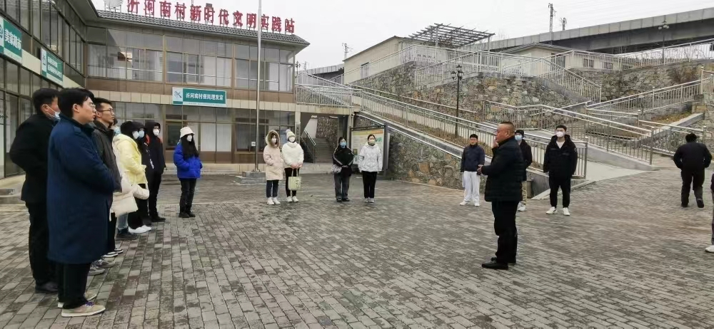

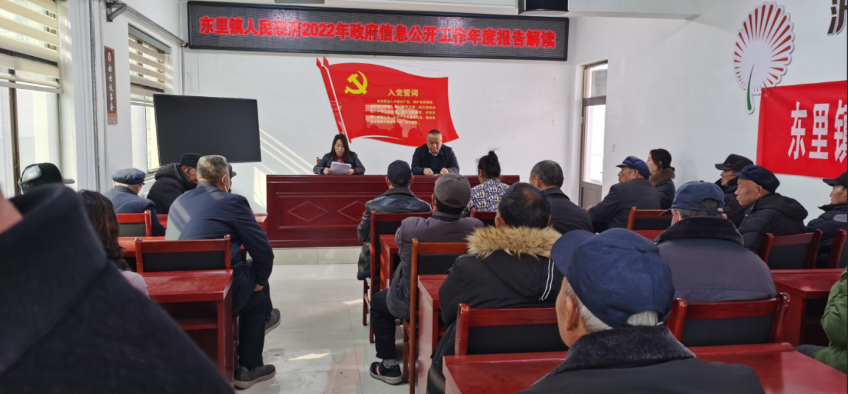观摩结束后，在镇政府二楼点名室召开座谈会，听取了各位代表的意见建议，各位代表积极发言。

